PROVA DI SCIENZE
1. Gianni sta giocando con una pallina di gommapiuma: con le mani la
stringe, poi osserva che, appena lasciata, la pallina ritorna alla sua forma
iniziale. Quale caratteristica ha il materiale di cui è fatta la pallina?
Il materiale è...
 A. viscido.
 B. duro.
 C. elastico.
 D. fragile.
2. La campanella suona all'inizio dell'intervallo quando le lancette
dell'orologio sono disposte come nel disegno.
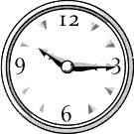
Che ore sono?
 A. Le tre meno dieci minuti.
 B. Le dieci e un quarto.
 C. Le dieci e tre minuti.
 D. Le dieci e tre quarti.
3. Il nonno suddivide l'orto in 16 riquadri di uguali dimensioni. Per seminare carote, piselli, cipolle, fagioli, melanzane, zucchine e pomodori sceglie alcuni riquadri, così come vedi nel disegno.
4

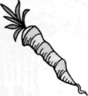
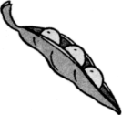
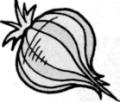
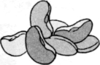

3

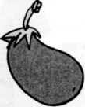
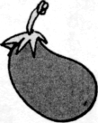
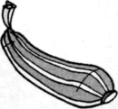
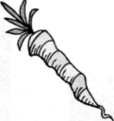

2

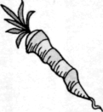
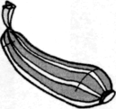
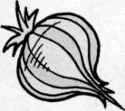
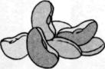

1

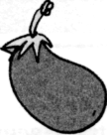
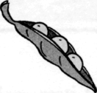
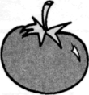
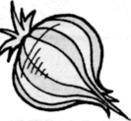

A B C D

In quali riquadri sono state seminate le carote?
 A. A4, B1, C2.
 B. A4, B3, C1.
 C. A4, C2, D1.
 D. A4, C2, D3.
4. Il grafico mostra i dati raccolti durante la classificazione degli alberi presenti in un parco. Sono stati riconosciuti e contati: querce, pioppi, aceri, betulle e ippocastani.
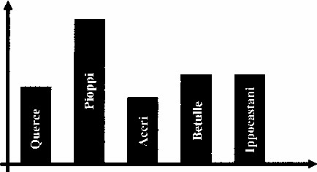
Quale tra le seguenti osservazioni è VERA?
 A. I pioppi sono gli alberi più numerosi del parco.
 B. Le querce e gli aceri sono in numero uguale.
 C. Nel parco ci sono più ippocastani che betulle,
 D. Nel parco ci sono più betulle che pioppi.
5. I dinosauri sono vissuti milioni di anni fa e oggi sono estinti.

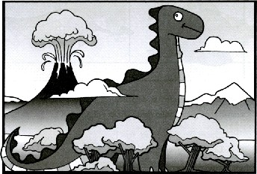

Studiando i loro resti fossili, quale informazione tra quelle elencate non possiamo ottenere?
 A. Il colore della loro pelle.

 B. Il cibo di cui si
nutrivano.

 C. Il periodo in cui sono vissuti.
 D. Le dimensioni del corpo.
6. Percorrendo un sentiero, Andrea osserva sul terreno queste tracce.


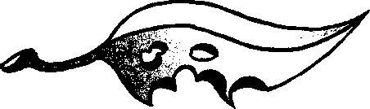

Come un investigatore, si domanda chi potrebbe averle lasciate. Quali animali sono passati sullo stesso sentiero di Andrea?
 A. La volpe e lo scoiattolo.  B. Il bruco e la biscia.  C. Lo scoiattolo e il bruco.
 D. La volpe e la biscia.
7. All'inizio del pomeriggio, dopo un temporale estivo, sul terrazzo piastrellato si è formata una pozzanghera. Perché prima di sera la pozzanghera è sparita?
L'acqua...
 A. si è riscaldata ed è evaporata.
 B. si è distribuita su tutto il terrazzo.  C. è stata assorbita dal pavimento.
 D. è finita nella grondaia.
8. Esponiamo ai caldi raggi di un sole estivo le seguenti sostanze:

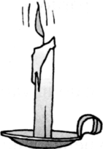
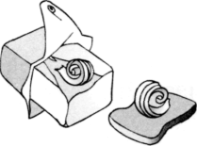
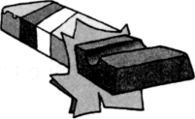
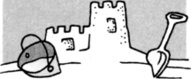

Quali di queste sostanze fondono?
 A. Cera, sabbia, burro.
 B. Sabbia, cioccolato, cera.
 C. Cioccolato, burro, cera.
 D. Burro, cioccolato, sabbia.
9. La raccolta differenziata dei rifiuti permette di riciclare ciò che viene gettato nella spazzatura. Quale operazione si compie quando si riciclano i rifiuti?
 A. Si bruciano negli inceneritori.
 B. Si riutilizzano dopo la lavorazione.
 C. Si seppelliscono nel terreno.
 D. Si accumulano solo nelle discariche.
10. La nonna di Gianni aggiunge due zollette di zucchero alla sua camomilla calda e rimescola con il cucchiaino. In poco tempo lo zucchero non si vede più. Dove è sparito?
 A. Si è trasformato in vapore.
 B. Si è sciolto nella camomilla.

 C. E’ diventato trasparente.

 D. E diventato camomilla.
11. I disegni rappresentano i cambiamenti avvenuti in un albero di pesco nell'arco di un anno.

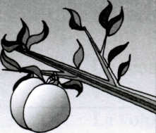
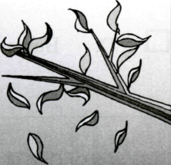
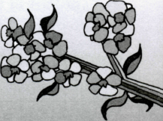
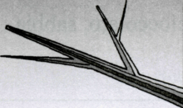

Qual è Tordine dei disegni partendo da come si presenta l'albero in primavera?
 A. 2, 3, 1, 4
 B. 1, 2, 3, 4
 C. 3, 4, 2, 1
 D. 2, 1, 4, 3
12. La maestra di Luisa ha seminato alcuni semi di grano in un vaso posto davanti alla finestra. Per due settimane ogni mattina Luisa ha innaffiato la terra nel vaso. Sono spuntate alcune piantine che ogni giorno diventavano più alte, diritte e verdi. Al ritorno dalle vacanze di Natale, purtroppo, Luisa e i suoi compagni hanno trovato le piantine morte. Perché sono morte le piantine?
 A. La terra nel vaso si è consumata.
 B. Alle foglie è mancata la luce solare.
 C. Alle piantine è mancata l'aria.
 D. La terra non è stata innaffiata.
13. Il padre di Andrea, quando lavora, usa le forbici, una zappa e un rastrello. A volte lo si vede potare le siepi con le forbici, altre volte con una carriola trasportare le foglie secche, e altre volte ancora riporre la vanga e la forca nel ripostiglio. Qual è il lavoro del padre di Andrea?
 A. Sarto.
 B. Spazzino.
 C. Giardiniere.
 D. Carrozziere.

